CENTRO ESTADUAL DE EDUCAÇÃO TECNOLÓGICA
PAULA SOUZA
FACULDADE DE TECNOLOGIA RUBENS LARA
CURSO SUPERIOR DE TECNOLOGIA EM
SISTEMAS PARA INTERNET

Guilherme Viterbo Galvão

TITULO DO TRABALHO

SANTOS
MÊS/ANO
Guilherme Viterbo Galvão

TITULO DO TRABALHO

Trabalho de Conclusão de Curso apresentado à Faculdade de Tecnologia Rubens Lara, como exigência parcial para obtenção do título de Tecnólogo em Sistemas para Internet.

Orientador: (título e nome completo)

SANTOS
MÊS/ANO

Guilherme Viterbo Galvão
Iniciar pelo sobrenome, seguido do nome e prenomes por extenso.
Título do TCC / nome completo do aluno(s); orientador: (nome completo) –
Local (cidade da unidade), ano (de depósito)
xiv, 90f.
Trabalho de Conclusão de Curso – Faculdade de Tecnologia Rubens Lara,
Curso de Sistemas para Internet.
Título em inglês
1.________, 2. ___________ (áreas de concentração)
Sobrenome do aluno, Nome do aluno
FATEC – Baixada Santista – Rubens Lara

TITULO DO TCC

Trabalho de Conclusão de Curso apresentado ao Curso de Sistemas para Internet da Faculdade de Tecnologia Rubens Lara.

Data:___/___/_______

Nota:___________________________________________________________

Banca Examinadora

Prof. (título e nome completo)

Prof. (título e nome completo)

Prof. (título e nome completo)

DEDICATÓRIA

A quem for muito especial

AGRADECIMENTOS

Ao fulano de tal pela ......
Beltrano por....
Ciclano na ajuda....

Pensamento
(de quem)
RESUMO

Parágrafo único, sem recuo na primeira linha, verbo na terceira pessoa do singular, resumo de 150 a 500 palavras – redação concisa, não deve conter citações bibliográficas, evitar frases negativas, símbolos, equações e fórmulas.

Palavra-Chave: separadas por ponto.

ABSTRACT

Tradução do resumo em inglês

Keywords:

LISTA DE FIGURAS

Figura 1 | - Cenário Atual............................................10

LISTA DE TABELAS

Tabela 1 | Performance de desempenho .................12

LISTA DE ABREVIATURAS E SIGLAS

EPROM | - Erasable Programmable Read-Only Memory (Memória programável apagável somente de leitura);
POO | - Programação Orientada a Objetos;
IOS | - IPhone Operating System;
LISTA DE SÍMBOLOS

∑ | - SOMATÓRIA

SUMÁRIO

Lista de figuras ................................................................................x
Lista de tabelas ...............................................................................xi
Lista de abreviatura e siglas .........................................................xii
Lista de símbolos ..........................................................................xiii

1.INTRODUÇÃO ..............................................................................1

1. PROGRAMAÇÃO ORIENTADA A OBJETOS
Segundo Moreira Neto (2009), a programação orientada a objetos (POO) pode ser definida como um modelo que tem como base a execução de métodos (pequenas funções que atuam diretamente sobre os dados de um objeto), levando em consideração a maneira como o usuário enxerga o sistema e suas funções.
O termo Programação Orientada a Objetos foi criado por Alan Kay, criador da linguagem de programação Smalltalk-80, mais conhecida com Smalltalk. Mas, antes disso foi criado por Ole Johan Dahl e Kristen Nygaard a linguagem Simula 67, em 1967, onde já se aplicava o conceito de POO. Com o passar dos anos, foi-se descobrindo que a POO tornava a codificação mais simples de fácil manutenção, tornando assim os softwares mais duradouros, precisos e cada vez mais livres de erros. Segundo um estudo realizado por Deitel (2009), com o passar dos anos houve uma mudança significativa por parte das grandes empresas em relação ao desenvolvimento usando esse modelo.
Na programação orientada a objetos, implementa-se um conjunto de classes que definem os objetos presentes no sistema de software. Cada classe determina o comportamento (definido nos métodos) e estados possíveis (atributos) de seus objetos, assim como o relacionamento com outros objetos.
Através desse relacionamento, o programador consegue estabelecer uma relação de herança e polimorfismo entre sua classes e assim tornando o seu código mais limpo, de fácil manutenção e com menos redundâncias.
1.1 Classe
Seguindo a definição de Moreira Neto (2009), “Uma classe é composta de métodos (funções) e propriedades (variáveis). Ela nada mais é que o modelo de um objeto, sendo assim é a partir dela que é criado, instanciado, um objeto.”
Abaixo temos um exemplo de classe em Java:
class Pessoa {
private String nome;
public void setSobrenome(String sobrenome) { nome += “ ” + sobrenome; }
}
1.2 Objeto
Tendo ainda como referência Moreira Neto (2009), podemos definir um objeto como a representação de uma classe na memória. Sua existência só ocorre quando em tempo de execução ocorre a instanciação de uma classe, dando assim a sua origem.
Abaixo temo um exemplo de objeto em Java:
Pessoa pessoa = new Pessoa();

Sendo assim podemos concluir que o modelo conceitual de Programação Orientada a Objetos (POO), consegue expressar de uma maneira mais natural, mais próximo da realidade humana e muito mais simples a simulação/solução dos problemas humanos em um computador.
1.3 Modificadores de acesso
Modificadores de acesso, são palavras reservadas que utilizamos para restringir o acesso à propriedades, métodos ou classes, Sierra (2009). Esse conceito é bastante utilizado no Unified Modeling Language (UML), onde pode ser criado o diagrama de classe do sistema. Esse diagrama é apenas um esboço das relações entre as classes e seus modificadores de acesso.
1.3.1 Público
Esse modificador concede acesso total para que outros objetos ou classes possam utilizá-lo. Quando utilizado em métodos ou propriedades, indica que qualquer objeto pode ter acesso a ele. Quando utilizado em classes ele indica que classes de pacotes diferentes podem ter acesso a ela. Esse modificador de acesso é representado no UML com o símbolo de “+”.
1.3.2 Privado
Ele torna o acesso restrito apenas à métodos ou propriedades. Apenas à classe que o contém pode acessá-lo. Quando instanciado um objeto que possui algum de seus métodos ou propriedades privados, apenas ele, de maneira interna, consegue os utilizar. Sua representação no UML é o símbolo “-”.
1.3.3 Protegido
É considerado um meio termo entre o público e o privado. Quando utilizado em métodos ou em propriedades ele concede o acesso à classe que o contém e à classes que possam estabelecer uma relação de herança com ela. O mesmo conceito do privado é dado à objetos instanciados que possuam propriedades ou métodos protegidos. Sua representação no UML com o símbolo “#”.
1.3.4 Estático
É o modificador de acesso que pode ser utilizado em conjunto com os outros citados acima. Quando utilizado em uma propriedade, representa que seu valor será a mesmo para qualquer instância da classe que o pertence. Em outras palavras, mesmo que sejam feitas várias instâncias daquela classe, todas elas irão compartilhar a mesma região em memória daquela propriedade, sendo assim, uma vez aquela propriedade tendo seu valor alterado, em todas as outras instâncias também será alterado. Já quando utilizado em métodos, costuma-se dizer que o método não mais pertence a instância e sim à classe. Isso quer dizer que não é mais necessário criar uma instância da classe para chamar o método bastando apenas colocar o nome da classe em logo seguida o nome do método (Exemplo: NomeDaClasse.metodoEstatico(); ). Sua representação no UML é com o nome da propriedade ou método todo sublinhado (Exemplo: propriedade ou metodo).
1.3.5 Abstrato
Esse modificador é utilizado em conjunto com o público e pode ser apenas utilizado em métodos ou classes. Quando utilizado em métodos deverão ser desenvolvidos/implementados nas subclasses. Quando a classe que contiver métodos abstratos for herdada, os referidos métodos deverão ser implementados, caso contrário, a classe que estabelece a relação de herança deverá ser declarada como abstrata. Uma vez utilizado em um método, a classe também desverá ser assinada como abstrata e consequentemente não podendo ser instanciadas. Métodos e classes abstratas são escritos em itálico no UML.

1.4 Principais Características
Segundo Sierra (2009), podemos citar como a principal característica na POO a herança entre as classes que permite ao código definido em uma classe ser reutilizado em outras. A partir do conceito de herança podemos extrair outros, abaixo irei listar os principais citados pela autora:
1.4.1 Encapsulamento
É a premissa de que apenas o objeto consegue acessar diretamente determinadas propriedades. Para que possa existir uma interação entre os objetos, eles devem utilizar os métodos que concedam o acesso à essas propriedades (os “get”s e “set”s). São esses métodos que permitem o acesso de agentes externos ao estado do objeto e também é uma forma de proteger o objeto. Uma propriedade sendo acessada por um método “get”, permite que caso ela não esteja formatada corretamente ocorra antes algum tipo de validação. Isso serve também para métodos “set”, onde caso o valor que queira ser atribuído à uma propriedade não esteja de acordo com a regra de negócio ele seja descartado. Assim podemos garantir uma maior integridade no estado do objeto e também garantir um maior funcionamento do software de acordo com a regra de negócios. Abaixo temos um diagrama em de classes do UML que exemplifica isso:

Figura 01: representação de uma classe pelo diagrama de classes do UML.
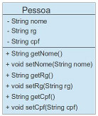

Fonte: Elaborado pelo autor do trabalho de conclusão de curso.
1.4.2 Herança
O conceito é igual ao do mundo real, onde um ser vivo herda características de seu descendente e possui as próprias. A herança lhe permite abstrair características comuns e centralizá - las em uma superclasse, para que subclasses possam usá – las. Uma superclasse nada mais é que uma classe que centraliza métodos e propriedades comuns a mais de uma classe, e a subclasse é a classe que herda de uma superclasse e assim possui características próprias mais as da superclasse. Um bom exemplo é a relação Pessoa – Aluno, onde um Aluno antes de mais nada é uma pessoa, gerando assim uma relação de herança. Abaixo temos um exemplo dessa relação:

Figura 02: representação de uma classe herança entre classe pelo diagrama de classes do UML.
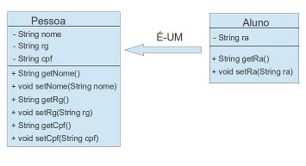
Fonte: Elaborado pelo autor do trabalho de conclusão de curso.

1.4.3 Polimorfismo
De acordo com Moreira Neto (2009), o Polimorfismo é o princípio pelo qual, a partir de uma subclasse, criam-se (instanciam - se) objetos utilizando referência do tipo de uma superclasse existente na hierarquia. O uso do polimorfismo introduz conceitos relacionados a herança trazendo a motivação para a definição de classes abstratas, métodos abstratos, melhorando a modelagem para garantir a evolução da aplicação.
Tendo isso como base e nos utilizando dos exemplos citados anteriormente, na relação Pessoa – Aluno, podemos extrair outros dois conceitos que são abordados por Kathy Sierra (2009), o upcasting e o downcasting.
1.4.3.1 Upcasting
É quando uma subclasse tornar-se uma superclasse, exemplo:
1 Aluno aluno = new Aluno();
2 Pessoa pessoa = (Pessoa)aluno; //upcasting explícito
ou
2 Pessoa pessoa = aluno; //upcasting implícito

No exemplo acima, na linha um criamos uma variável de referência denominada aluno que é tipo Aluno, e logo após instanciamos um objeto Aluno. Sendo assim, aluno aponta para um região de memória onde existe um objeto do tipo Aluno. Logo após, na linha dois, criamos uma variável de referência denominada pessoa que é do tipo Pessoa, em seguida atribuímos a mesma referência em memória que aluno têm. Isso é possível pois existe uma relação de herança entre Aluno e Pessoa. Percebemos então que aluno conseguirá acessar todos os métodos e propriedades da classe Aluno e Pessoa, porém pessoa mesmo que esteja apontando para um região de memória que possui um objeto do tipo Aluno ela irá conseguir apenas acessar os métodos e propriedades que sejam da classe Pessoa, isso porque pessoa é uma variável de referência do tipo Pessoa, sendo assim ela consegue apenas acessar métodos e propriedades de Pessoa.
1.4.3.2 Downcasting
Quando uma superclasse torna-se uma subclasses, exemplo:
1 Pessoa pessoa = new Aluno();
2 Aluno aluno = (Aluno)pessoa; //downcasting explícito
No exemplo acima ocorre o mesmo conceito do upcasting, onde podemos alternar as referências para um objeto em memória, desde que haja uma relação de herança entre ambos.
1.5 Conclusão
Conclui-se que a programação orientada a objetos, mesmo que seja um conceito antigo, foi amplamente difundido nos anos 90 e que ainda hoje é utilizado por várias empresas. Seu modelo é considerado o mais próximo de exemplificar a realidade humana em um ambiente computacional, o que torna assim a vida de um software mais duradouro e de fácil manutenção.

2. LINGUAGEM DE PROGRAMAÇÃO JAVA
Para Deitel (2009), a contribuição mais importante da revolução do microprocessador até essa data é que ele tornou possível o desenvolvimento de computadores pessoais, que agora contam com mais de um bilhão em todo o mundo. Os computadores pessoais afetaram profundamente a vida das pessoas e a maneira que as organizações conduzem e gerenciam seus negócios.
Os microprocessadores têm um impacto profundo em dispositivos eletrônicos inteligentes de consumo popular. Reconhecendo isso, a Sun Microsystems, em 1991, financiou um projeto de pesquisa corporativa interna que resultou em uma linguagem baseada no C++ que seu criador, James Gosling, chamou de Oak em homenagem a um árvore de carvalho vista por uma janela na Sun. Descobriu-se mais tarde que já havia uma linguagem de computador com esse nome. Quando uma equipe da Sun visitou uma cafeteria local, o nome Java (cidade de origem de um tipo de café importado) foi sugerido e o nome pegou.
O projeto de pesquisa passou por algumas dificuldades. O mercado para dispositivos eletrônicos inteligentes destinados ao consumidor final não estava se desenvolvendo tão rapidamente como a Sun tinha previsto. Por uma feliz casualidade, a Web explodiu em popularidade em 1993 e a Sun viu o potencial de utilizar o Java para adicionar “conteúdo dinâmico”, como interatividade e animações, às páginas da Web. Isso deu nova vida ao projeto.
A Sun anunciou o Java formalmente em uma conferência do setor em maio 1995. O Java chamou a atenção da comunidade de negócios por causa do enorme interesse na Web. O Java é agora utilizado para desenvolver aplicativos corporativos de grande porte, aprimorar a funcionalidade de servidores Web (os computadores que fornecem o conteúdo que vemos em nossos navegadores da Web), fornecer aplicativos para dispositivos voltados para o consumo popular (como telefones celulares, pagers e PDAs) e para muitos outros propósitos.
Em 2009 a Oracle compra a Sun Microsystems, tornando-se detentora de todas as tecnologias da empresa. Hoje, segundo dados da Oracle, o Java roda em mais de 3 bilhões de dispositivos no mundo inteiro, entre eles estão computadores, telefones celulares, tablets, pagers, PDA, televisões, entre outros.
2.1 Orientação a Objetos
Segundo informações extraídas do site oficial da Oracle, o Java é totalmente orientados a objetos e segue como base a linguagem C++. Possui classes concretas e abstratas. Através das interfaces, resolve o problema do “Diamond of Death”(Diamante da Morta), onde uma classe pode apenas estender (extends) de no máximo uma classe, porém podendo implementar (implements) mais de uma interface. Assim como o C++ possui vários modificadores de acesso. Por possuir o coletor de lixo (garbage collector), no Java não existem ponteiros, apenas referências para objetos em memória, sendo assim apenas o coletor de lixo pode remover o objeto da memória e isso é feito quando não há mais nenhuma referência sobre o objeto em memória.
2.2 Portabilidade
Deitel (2009) define a Java Virtual Machine (JVM) como responsável por interpretar os bytecode gerado pelo compilador Java. Dessa forma nós temos uma camada intermediária entre o Sistema operacional e o código binário do programa, sendo responsável por traduzir os bytescodes para o Sistema operacional. Com isso, um software feito em Java ganha independência da plataforma e torna-se portável.
2.3 Kit de Desenvolvimento
Através do Java Developer Kit (JDK) o programador pode desfrutar de bibliotecas nativas que facilitam no desenvolvimento de softwares e até mesmo de pequenas rotinas já implementadas. O JDK têm bibliotecas que facilitam na comunicação em rede (o uso do HTTP, FTP, TCP/IP, etc), como componentes gráficos para o desenvolvimento de aplicações desktop e até mesmo recursos para desenvolvimento em 3D.

3. SISTEMAS OPERACIONAIS PARA DISPOSITIVOS MÓVEIS
Como tudo o que se refere a computadores, os sistemas operacionais evoluem a passos largos. É essa evolução que abre caminho para aplicativos mais poderoso e tem aumentado dia a dia a presença de computadores em nossas vidas e isso não é diferente para os dispositivos móveis.
De acordo com Sampaio e Rodrigues (2012) a história dos dispositivos móveis começa em 1984, com o Psion Organiser, um dispositivo que possuía um processador de 8bits Hitachi, 2 KB de memória RAM , um visor com uma única linha e um teclado alfabético. Suas aplicações eram um banco de dados simples, calculadora e podia gravar em EPROMs. Em 1986 surge o Psion Organizer II, uma versão mais robusta com 8 ou 16 KB de memória e um sistema operacional com mais aplicativos. Com o passar dos anos as grandes empresas perceberam a importância da praticidade que os dispositivos móveis traziam para os usuários em suas tarefas do dia – a – dia.
3.1 Uma breve história dos principais Dispositivos e Sistemas Operacionais móveis
Com base na lista citada pelos autores Sampaio e Rodrigues (2012), destacam-se como os principais dispositivos e sistemas operacionais na seguinte ordem cronológica:

1993 – Apple Newton MessagePad: Possuía uma tela resistiva de 336x240 pixels, monocromática. Além disso, vinha com o reconhecimento de escrita, feita com uma caneta Stylus. Vinha com várias aplicativos e também possuia slot que permitia conectividade com redes Ethernet. Possuía o sistema operacional Newton OS estrito na linguagem C++ que era totalmente focado para PDA's. O sistema permitia que os desenvolvedores criassem aplicativos usando a linguagem C++;

Figura 03: PDA Apple Newton MessagePad.
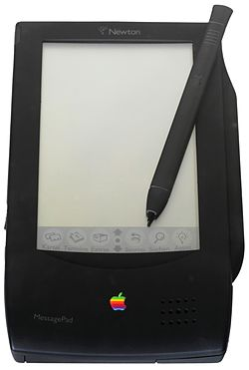
Fonte: Imagem retirada da internet.

1993 – IBM Simon: Foi o primeiro Smartphone comercial. Era um celular, com tela resistiva sensível ao toque e possuía calendário, notepad, cliente de e-mail, gerador de fax e inclusive jogos. Ero do tamanho aproximado de um tijolo maciço. Com o sistema operacional ROM-DOS permitia que os desenvolvedores criassem aplicativos usando as linguagens C e C++;

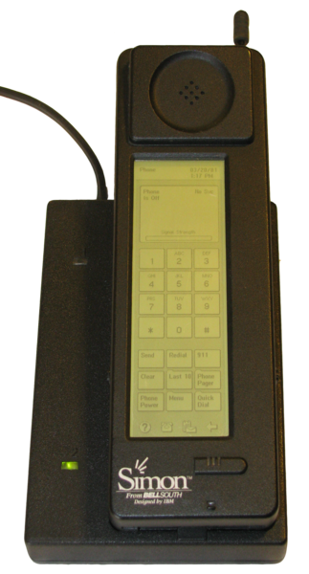
Figura 04: Smartphone IBM Simon.
Fonte: Imagem retirada da internet.

1996 – Nokia 9000 Communicator: Um marco no mercado de Smartphones. Ele abria ao meio e virava um moni laptop, com teclado e tela. Entre suas aplicações, havia: e-mail, fax, editor de texto, terminal Web, contatos, etc. O Smartphone tinha como sistema operacional o GEOS 3.0 que possuía uma interface mais amigável de fácil interação com o usuário;

Figura 05: Nokia 9000 Communicator.

Fonte: Imagem retirada da internet.
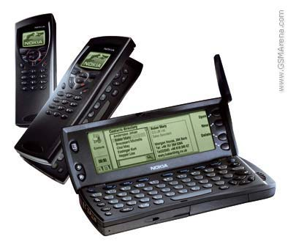
1998 – Symbian para Nokia Séries 60: A Nokia em conjunto com NTT DoCoMo e Sony Ericsson lançam o sistema operacional Symbian. O sistema possuía acesso à e-mails, navegar na internet e acesso a uma loja virtual para download de aplicativos. Os aplicativos desenvolvidos nessa plataforma eram feitos na linguagem Java, através do pacotes do Java ME (Mobile Edition);

Figura 06: Nokia da séria 60.
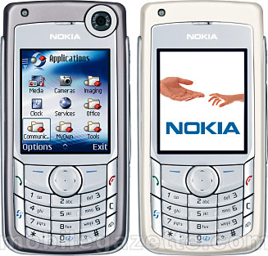

Fonte: Imagem retirada da internet.

2002 – RIM Blackberry: A RIM lançou o seu primeiro dispositivo com Celular integrado, se especializando em aplicações de e-mails;

Figura 07: Blackberry com SO RIM modelo 6700.
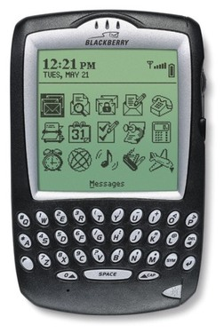

Fonte: Imagem retirada da internet.

2003 à 2005 – Smartphones com Windows Mobile: Nesse período a Microsoft começa a focar na difusão do sistema operacional mobile e deixa de lado a necessidade de aparelhos específicos para o seu SO. Começam a surgir empresas que fornecerão o hardware e outras o sistema operacional;

Figura 08: Windows Mobile.
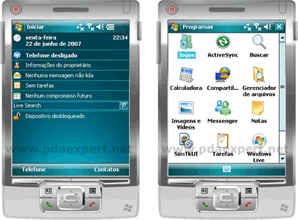
Fonte: Imagem retirada da internet.

2007 – Apple IPhone e Ipod Touch: Os aparelhos Apple eram revolucionários, porém careciam de mecanismos para desenvolvimento de aplicações nativas. A intenção da Apple era que os desenvolvedores criassem apenas aplicações Web, o que não agradou o mercado. Para desenvolver aplicações para seu sistema operacional, o IOS (IPhone Operating System), era necessário que o desenvolvedor tivesse algum equipamento Apple (desktop ou notebook) com a IDE XCode. A linguagem utilizada é o Objective-C;

Figura 09: Primeira versão do IPhone.
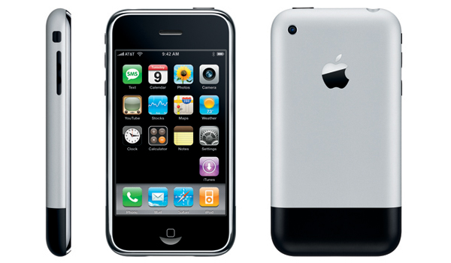

Fonte: Imagem retirada da internet.

2008 – Google Android: a Google lançou a Open Handset Alliance e disponibilizou o sistema operacional Android para dispositivos móveis. Baseado em Linux e de código aberto, o Android começou conquistando o os desenvolvedores com um grande concurso de desenvolvimento de aplicações, que podiam ser feitas em Java. No mesmo ano é lançado o Android Market Place, prém só no ano seguinte a Google começa a dar suporte à aplicações pagas em seu Market Place.

Figura 08: Sistema operacional Android 4.0 no Samsung Galaxy S2.

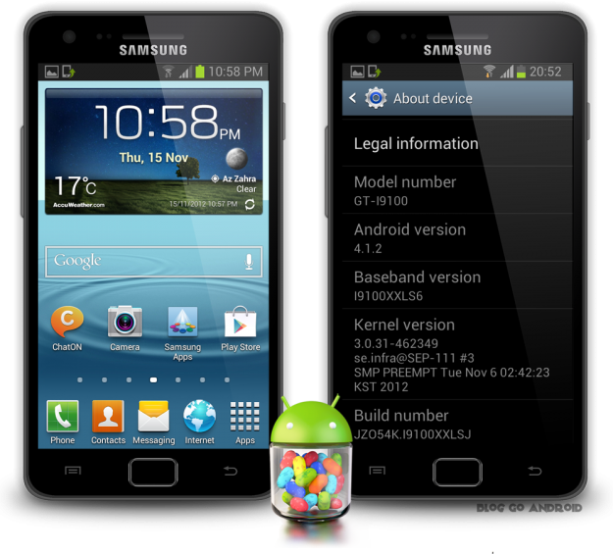
Fonte: Imagem retirada da internet.

2010 – Windows Phone: Sucessor do Windows Mobile que, ao contrário do seu predecessor, é focado no mercado consumidor, em vez do mercado empresarial. Para não perder a disputa com a Apple e a Google a Microsoft apostou nessa nova versão de Sistema Operacional Mobile, focando no uso de Cloud Computing (Computação nas Nuvens). Para desenvolver aplicativos para esse SO você precisa ter a IDE Visual Studio e a linguagem utilizada para o desenvolvimento é o C#;

Figura 09: Sistema operacional Windows Phone.
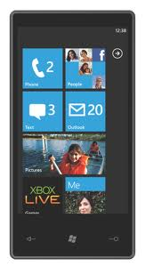
Fonte: Imagem retirada da internet.
3.2 Mercado
Ao longo dos anos, a quantidade de telefones celulares vem aumentado cada vez mais. Atualmente, o celular é o produto de consumo mais utilizado no mundo, sendo a quantidade existente correspondente a mais da metade da população mundial (4,8 bilhões – 2010). Em 2011 já estamos com 5,0 bilhões e acredita-se que até o final de 2013 este número chegará a 5,3 bilhões. (Pereira; Silva; 2012;).

Figura 10: Gráfico representando o crescimento de celulares no mundo.

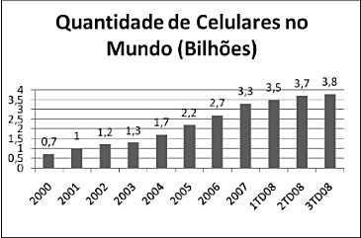
Fonte: Livro Android para desenvolvedores, página 1.

Nesse mercado em ascensão podemos destacar os três maiores Sistemas Operacionais Móveis, o Windows Phone, IOS e Android. Porém, com base na pesquisa feita pela empresa Kantar Worldpanel, em outubro de 2012, indicou que o sistema IOS só tinha uma fatia de 0,4% no mercado brasileiro, enquanto o Android possui 56%, seguido do Nakia com Symbiam 31,5%, Windows Phone 4% e RIM 2,7%. Em contra partida, temos uma pesquisa realizada pelo site TecMundo, realizada em 2011, que diz que os sistemas operacionais mais utilizados no mundo são o Android com 22,2%, IOS com 17,1%, Windows Phone com 5,2% e os restantes sistemas computam 55,2%. Com base nessa pesquisas, pode-se concluir que o mercado mobile se divide em três partes (Android, IOS e Windows Phone), desse três sistemas podemos dizer que a disputa pelo mercado se restringe em apenas dois, o IOS e o Android.
3.3 Conclusão
Por conta do crescimento da plataforma móvel, as grandes empresas não podem mais deixá-la de lado. Além de satisfazer o desejo dos usuário domésticos, há também um grande interesse empresarial nessa plataforma, visto que ambos procuram cada vez mais praticidade em acessar informações pessoais e manter-se on-line na maior parte do seu tempo. A plataforma móvel também oferece entretenimento através de jogos, livro digitais e revistas. Com base nessas informações, pode-se dizer que o futuro é móvel.

4.0 SISTEMA OPERACIONAL MÓVEL ANDROID
O mercado de celulares está crescendo cada vez mais. Estudos mostram que hoje em dia mais de 3 bilhões de pessoas no mundo possuem um aparelho celular, e isso corresponde a mais ou menos metade da população mundial.
Hoje em dia os usuários comuns estão procurando cada vez mais celulares com diversos recursos como câmeras, músicas, bluetooth, ótima interface visual, jogos, GPS, acesso a internet e e-mails, e agora ainda temos TV digital.
Vemos também um grande interesse do mercado corporativo em incorporar aplicações móveis a seu dia-a-dia para agilizar seus negócios e integrar as aplicações móveis com seus sistemas de back-end.
O Android é a resposta do Google para ocupar esse espaço do mercado mobile tão concorrido e valioso. Ele consiste em uma plataforma de desenvolvimento para aplicativos móveis, baseada em um sistema operacional Linux, com diversas aplicações já instaladas e, ainda, um ambiente de desenvolvimento bastante poderoso, ousado e flexível. (LECHETA, 2013, p.21 e 22)
4.1 Open Handset Aliance
Segundo Lecheta 2013, a Open Handset Aliance (OHA) é um grupo formado por gigantes do mercado da telefonia de celulares e liderados pelo Google. Entra alguns integrantes do grupo estão nomes consagrados, como a HTC, LG, Motorola, Samsung, Sony Ericsson, Toshiba, Huawei, Sprint Nextel, China Mobile, T-Mobile, ASUS, Intel, Acer, Dell, Garmin e muitos mais.
O objetivo desse grupo é definir uma plataforma única e aberta para celulares para deixar os consumidores mais satisfeitos com o produto final. Outro objetivo principal dessa aliança é criar uma plataforma moderna e flexível para o desenvolvimento de aplicações coorporativas. O resultado dessa união foi o sistema operacional Android.
4.2 O Android
O Android, segundo Pereira e Silva (2012), é uma plataforma para tecnologia móvel completa, envolvendo um pacote com programas para celulares e também para tablets, já com um sistema operacional, middleware, aplicativos e interface do usuário.
A principal intenção com a criação desse Sistema Operacional, foi permitir aos desenvolvedores criar aplicações móveis que possam tirar total proveito do aparelho. Uma aplicação consegue acessar qualquer funcionalidade do telefone, tais como efetuar chamadas, enviar mensagens de texto ou utilizar a câmera, permitindo aos desenvolvedores adaptarem e evoluírem cada vez mais estas funcionalidades.
Esse sistema tem como base outro Sistema Operacional, o Linux, e é composta por um conjunto de ferramentas que atuam em todas as fases do desenvolvimento do projeto, desde a execução até a criação de software específicos. Apesar de ter seu kernel igual ao do Linux, ele não possui todas as suas funcionalidades, pois não suporta algumas bibliotecas nativas do Linux em C.
Podemos citar como principal semelhança entre o Android e o Linux em relação a segurança dos dados. Quando um novo aplicativo é instalado no sistema o Android automaticamente cria um usuário para ele, garantindo assim que ele apenas consiga acessar suas informações. Outro fator de semelhança é que uma aplicação só consegue acessar os recursos desejados se o usuário do telefone permitir. Sempre que uma aplicação é instalada o Android informa ao usuário quais são os recursos que o aplicativo pretende acessar. Caso o usuário concorde o aplicativo é instalado e têm acessa às esses recursos, caso contrário a aplicação não é instalada.
4.3 Um pouco mais de Android e Linux
Com base na leitura do livro de Lecheta (2013), podemos dizer que o Sistema Operacional Android foi baseado no kernel 2.6 do Linux, e é responsável por gerenciar a memória, os processos, threads e a segurança dos arquivos e pastas, além de redes e drivers.
Cada aplicativo no Android dispara um novo processo no sistema operacional. Alguns deles podem exibir uma tela para o usuário, e outros podem ficar em execução e, segundo plano por tempo indeterminado. Diversos processos e aplicativos podem ser executados simultaneamente, e o kernel do sistema operacional é o responsável por realizar todo o controle de memória.
Caso necessário, o próprio sistema operacional pode decidir encerrar algum processo para liberar memória e recursos, e talvez até reiniciar o mesmo processo posteriormente quando a situação estiver controlada.
Toda a segurança do Android é baseada na segurança do Linux. No Android cada aplicação é executada em um único processo e cada processo por sua vez possui uma thread dedicada.
4.4 Máquina Virtual Dalvik
Ainda com base na leitura do livro de Lecheta (2013), para o desenvolvimento de aplicativos Android é necessário utilizar a linguagem de programação Java, porém no sistema operacional Android não existe uma máquina virtual Java (a JVM que foi dita no capítulo 2). O que o Android possui é a máquina virtual Dalvik que é otimizada para execução em dispositivos móveis.
Ao desenvolver aplicativos para o Android, utiliza-se o Java e todos os seus recursos normalmente, mas depois que o bytecode (o arquivo .class) é compilado ele é convertido para o formato .dex (Dalvik Executable), que representa o aplicativo do Android compilado.
Depois disso, os arquivos .dex e outros recursos como imagens são compactados em um único arquivo com a extensão .apk (Android Package File), que representa o aplicativo final, pronto para ser distribuído e instalado.
4.5 Plataforma Android
Com base a figura 11, extraída do livro de Pereira e Silva (2012), podemos ver a estrutura da arquitetura do sistema operacional Android e como ele se divide em 5 partes.

Figura 11: Representação da plataforma Android e suas divisões.
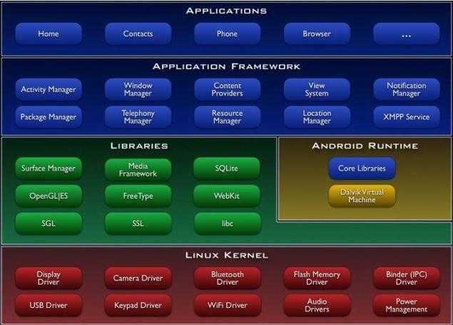
Fonte: Livro Android para desenvolvedores, página 7.

4.5.1 Aplicações (Applications)
Acima de todas as outras camadas está a de aplicativos, na qual se encontram todos os aplicativos fundamentais (escritos em Java) do Android, cliente de e-mail, mapas, navegadores, calendários, programas de SMS, gerenciadores de contatos, agendas, e os aplicativos desenvolvidos pela comunidade.
4.5.2 Framework
Na camada do Framework é encontrado todas as APIs e os recursos utilizados pelos aplicativos, como classes visuais, que incluem listas, grades, caixas de texto, botões, navegadores web, entre outros. Também encontramos o Content Provider, que possibilita a troca de informações entre os aplicativos, o Resource Manager que permite definir e carregar recursos em Run Time (tempo de execução), Location Manager responsável por gerenciar a geo localização do aparelho pelo GPS ou pela Internet e por último temos o Notification Manager que fornece informações sobre os eventos de aplicativos que estão ocorrendo no sistema operacional.
4.5.3 Bibliotecas (Libraries)
A camada de bibliotecas carrega um conjunto de bibliotecas C/C++ utilizadas pelo sistema operacional, incluídas nesse conjunto da biblioteca C padrão (LibC), e possui ainda também aquelas bibliotecas das áreas de multimídia, visualização de camadas 2D e 3D, funções para navegadores WEB, funções para gráficos, funções de aceleração de hardware, renderização 3D (OpenGL ES), fontes bitmap e vetorizadas e funções de acesso ao banco SQLite.
4.5.4 Ambiente de execução (Android Runtime)
A pequena camada do ambiente de execução é uma instância da máquina virtual Dalvik criada para cada aplicativo executado no Android. Como dito anteriormente a Dalvik é uma máquina virtual com um melhor desempenho para dispositivos móveis. Ele possui uma maior interação com a nova geração de hardwares e foi projetada para executar várias máquinas virtuais paralelamente, além disso tem como principal função funcionar em sistemas operacionais com uma baixa frequência de CPU, pouca memória RAM e sistema operacional sem espaço para o SWAP. Sendo assim ela otimiza no consumo de energia, processamento e memória RAM.
4.5.5 Linux Kernel
O sistema operacional utiliza a versão do kernel 2.6 para os serviços do sistema, tais como segurança, gestão de memória, gestão de processos, pilha de protocolos de rede e modelo de drivers. O kernel também atua como uma camada de abstração entre hardware e o resto da pilha de software. Através do acessório Binder (IPC), responsável por obter e enviar para a aplicação requerente a interface de serviço do aplicativo requerido, possibilitando assim a Comunicação Interprocessos (IPC).
Também encontramos nela o sistema de gerenciamento de energia, onde um aplicativo requisita o gerenciamento de energia e o driver de energia do kernel passa a checar periodicamente todos os dispositivos que não estão sendo utilizados e os desativando enquanto não usados.
4.6 Código aberto e livre
Com base no site http://source.android.com/, acessado em 19/05/2013, o Android é a primeira plataforma para aplicações móveis completamente livre e de código aberto (open-source), o que representa uma grande vantagem para sua evolução, uma vez que diversos programadores do mundo poderão contribuir para melhorar a plataforma.
Para os fabricantes de celulares, isso também é uma grande vantagem, uma vez que é possível utilizar o sistema operacional em seus celulares sem ter que pagar por isso. Além disso, a licença Apache Software Fundation (ASF) permite que alterações sejam efetuadas no código-fonte para criar produtos customizados sem precisar compartilhar as alterações com ninguém. Para fazer o download do código-fonte do Android, baste acessar o link citado anteriormente.
4.7 Google Play (Android Market)
Com no link https://support.google.com/googleplay/answer/2844886?hl=pt-BR&ref_topic=2803017 da própria Google, O Google Play é uma reunião de conteúdos digitais, que proporciona aos usuários do sistema operacional Android uma maior facilidade e comodidade em localizar conteúdos multimídia. Nele podemos encontrar revistas, jornais, músicas, livros, filmes, jogos e diversos aplicativos para a plataforma Android.
5. REVISTAS DIGITAIS

Referência Bibliográfica
Ableson, Frank W. [outros autores Sen, Robi; King, Chris; Ortiz, C. Enrique] et. al Android em Ação. Rio de Janeiro: Elsevier Editora LTDA, 2012.
Android TM. “Android Open Source Project”. Disponível em: <http://source.android.com/> Acesso em 19/05/2013.
BASHAM, Brian [outros autores SIERRA, Kathy; BATES, Bert] et al. Use a Cabeça! Servlets & JSP. Rio de Janeiro: Alta Books, 2009.
COLINS, Charlie [outros autores GALPIN, Michael; KAPPLER, Matthias] et al. Android in Pratice. Shelter Island, NY – US: Manning, 2012.
DEITEL, H. M. [outros autores LISTFIELD, J; NIETO, T. R; YAEGER, C; ZIATKINA, M] et al. C# Como Programar. São Paulo: Pearson Education do Brasil Ltda, 2007;
DEITEL, H. M. e PAUL, J. Deitel et al. Java Como Programar. 8ª ed. São Paulo: Pearson Education do Brasil Ltda, 2009;
Fairbairn, K. Christopher [outros autores Fahrenkrug, Johannes; Reffenach, Collin] et al. Objective-c Fundamental. São Paulo: Novatec Editora, 2012
Google Inc. "Google Play – O que é?". Disponível em: <https://support.google.com/googleplay/answer/2844886?hl=pt-BR&ref_topic=2803017> Acesso em 19/05/2013.
LECHETA, Ricardo R. et al. Google Android. 3ª ed. São Paulo: Novatec, 2013
MOREIRA NETO, Oziel et al. Entendendo e Dominando o Java. 3ª ed. São Paulo: Digerati Books, 2009
PEREIRA, Lúcio Camilo Oliva e SILVA, Michel Lourenço et al. Android para Desenvolvedores. 2ª ed. Rio de Janeiro: Brasport, 2012.
SAMPAIO, Cleuton e RODRIGUES Francisco et al. Mobile Game Jam. Rio de Janeiro: Brasport, 2012.
SIERRA, Kathy e BATES, Bert et al. Certificação Sun para Programador Java 6. 3ª reimpressão revista. Rio de Janeiro: Alta Books, 2009.

